**监控工具的使用**

监控工具：

cacti 监控网络流量

nagios

zabbix

**zabbix简介**

https://www.zabbix.com/

Zabbix 是一个企业级的分布式开源监控方案。

Zabbix是一款能够监控各种网络参数以及服务器健康性和完整性的软件。Zabbix使用灵活的通知机制，允许用户为几乎任何事件配置基于邮件的告警。这样可以快速反馈服务器的问题。

基于已存储的数据，Zabbix提供了出色的报告和数据可视化功能。这些功能使得Zabbix成为容量规划的理想方案。

Zabbix支持主动轮询和被动捕获。Zabbix所有的报告、统计信息和配置参数都可以通过基于Web的前端页面进行访问。基于Web的前端页面可以确保您从任何方面评估您的网络状态和服务器的健康性。适当的配置后，Zabbix可以在IT基础架构监控方面扮演重要的角色。对于只有少量服务器的小型组织和拥有大量服务器的大型公司也同样如此。

**zabbix特性：**

1、支持多种数据收集方式

支持SNMP，zabbix-agent, IPMI，JMX，VMware监控

zabbix-agent：独立的代理软件，用于linux/windows的服务器

SNMP：简单网络管理协议，用于监控网络设备； 69/udp

IPMI：用于监控嵌入式设备

JMX：用于监控Java应用程序，jvm java虚拟机

2、灵活的阀值定义

3、高度可配置化的告警

邮件、短信、微信、电话

阶梯性报警

4、实时图表绘制

5、web监控功能

网站的访问速度、网页的访问时间

6、支持自动发现、自动注册

7、支持分布式监控

8、提供了丰富的API接口，方便二次开发

**zabbix server部署建议**

名称 平台 CPU/内存 数据库 监控主机数量

小型 CentOS 虚拟应用 MySQL InnoDB[存储引擎 5.5] 100

中型 CentOS 2 CPU cores/2GB MySQL InnoDB 500

大型 RHEL 4 CPU cores/8GB RAID10 MySQL InnoDB or PostgreSQL >1000

巨大型 RHEL 8 CPU cores/16GB 快速RAID10 MySQL InnoDB or PostgreSQL >10000

**部署zabbix server**

1、关闭SELinux, firewalld防火墙

2、配置时间同步

[root@localhost ~]# ntpdate 172.16.8.252

[root@zabbix_server ~]# crontab -l

*/30 * * * * /usr/sbin/ntpdate 172.16.8.252

3、配置固定IP，修改主机名

[root@localhost ~]# vim /etc/sysconfig/network-scripts/ifcfg-eth0

TYPE="Ethernet"

BOOTPROTO=none

IPADDR=192.168.122.101

PREFIX=24

GATEWAY=192.168.122.1

NAME="eth0"

DEVICE="eth0"

ONBOOT="yes"

[root@localhost ~]# nmcli connection reload

[root@localhost ~]# nmcli connection up eth0

[root@localhost ~]# hostnamectl set-hostname zabbix_server.uplooking.com

4、部署lamp平台

[root@zabbix_server ~]# yum install -y httpd mariadb-server php gd php-gd php-mysql

[root@zabbix_server ~]# systemctl start httpd mariadb

[root@zabbix_server ~]# systemctl enable httpd mariadb.service

[root@zabbix_server ~]# mysqladmin -u root -p password "redhat"

Enter password:

测试lamp平台是否正常

1) 测试php是否工作正常

[root@zabbix_server ~]# vim /var/www/html/a.php

<?php

phpinfo();

?>

通过以下链接访问上述页面 http://192.168.122.101/a.php

2) 测试php是否可正常连接MySQL

[root@zabbix_server ~]# vim /var/www/html/b.php

<?php

$link=mysql_connect("localhost","root","redhat");

if ($link)

echo "ok!!!!!!";

else

echo "failure!!!!!";

?>

通过以下链接访问上述页面 http://192.168.122.101/b.php

5、配置zabbix yum源

[root@zabbix_server ~]# vim /etc/yum.repos.d/zabbix.repo

[zabbix3.4]

name=zabbix

baseurl=ftp://172.16.8.252/software/zabbix3.4

enabled=1

gpgcheck=0

6、安装zabbix server软件

[root@zabbix_server ~]# yum install -y zabbix-server-mysql zabbix-web-mysql

7、初始化MySQL数据库，生成zabbix需要的表

[root@zabbix_server ~]# mysql -u root -p

MariaDB [(none)]> create database zabbix charset utf8;

Query OK, 1 row affected (0.00 sec)

MariaDB [(none)]> grant all on zabbix.* to 'admin'@'localhost' identified by 'redhat';

Query OK, 0 rows affected (0.00 sec)

MariaDB [(none)]> flush privileges;

Query OK, 0 rows affected (0.00 sec)

MariaDB [(none)]> exit

[root@zabbix_server ~]# cd /usr/share/doc/zabbix-server-mysql-3.4.11/

[root@zabbix_server zabbix-server-mysql-3.4.11]# zcat create.sql.gz | mysql -u root -p zabbix

再次登录数据库，验证表导入成功

MariaDB [(none)]> use zabbix;

MariaDB [zabbix]> show tables;

8、编辑zabbix配置文件，添加一些数据库相关信息

[root@zabbix_server ~]# vim /etc/zabbix/zabbix_server.conf

DBHost=localhost

DBName=zabbix

DBUser=admin

DBPassword=redhat

[root@zabbix_server ~]# systemctl start zabbix-server.service

[root@zabbix_server ~]# systemctl enable zabbix-server.service

[root@zabbix_server ~]#

[root@zabbix_server ~]# netstat -antp | grep zabbix

tcp 0 0 0.0.0.0:10051 0.0.0.0:* LISTEN 1846/zabbix_server

tcp6 0 0 :::10051 :::* LISTEN 1846/zabbix_server

9、编辑zabbix.conf文件，指定php时区

[root@zabbix_server ~]# vim /etc/httpd/conf.d/zabbix.conf

php_value date.timezone Asia/Shanghai

[root@zabbix_server ~]# systemctl restart httpd

通过以下链接访问zabbix页面，进行后续安装

http://192.168.122.101/zabbix

确认安装完成后，使用默认用户名Admin，密码zabbix登录

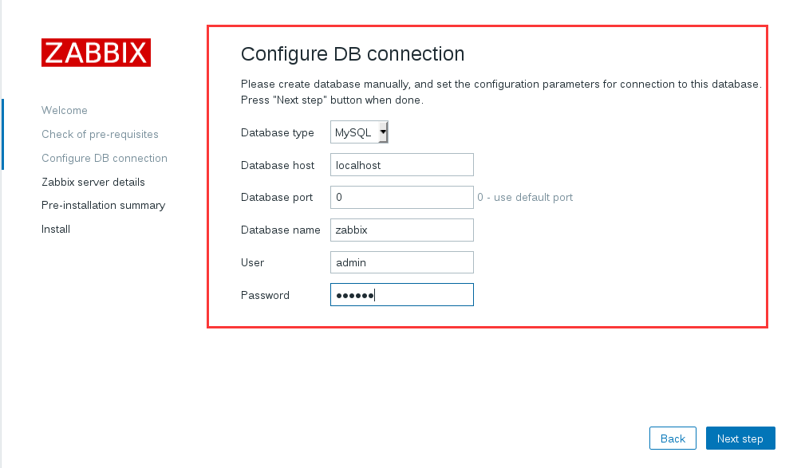

修改界面语言

